
团体标准
T/CHIDA ＸＸＸ—2024

绞吸挖泥船疏浚设备试验通则
第1部分：总则
General provisions for test of cutter suction dredger equipment
— Part1：General principles

20XX-XX-XX发布
20XX-XX-XX实施
中国疏浚协会 发布

ICS
Z

目 次
前言 II
1 范围 1
2 规范性引用文件 1
3 术语和定义 1
4 主要系统组成 2
5 人员准备 3
6 设备状态检查 3
7 调试工作许可状态 4
8 一般要求 4
图1 绞吸式挖泥船主要疏浚设备 3

前 言
本文件按照GB/T 1.1—2020《标准化工作导则 第1部分：标准化文件的结构和起草规则》的规定起草。
本文件是T/CHIDAxxx《绞吸挖泥船疏浚设备试验通则》的第1部分。《绞吸挖泥船疏浚设备试验通则》包括以下12个部分：
——第1部分：通用要求；
——第2部分：绞刀系统；
——第3部分：泥泵系统；
——第4部分：桥架与起升系统；
——第5部分：横移与起移锚系统；
——第6部分：钢桩台车系统；
——第7部分：三缆定位系统；
——第8部分：吸排泥管系；
——第9部分：装驳系统；
——第10部分：绞刀维修平台；
——第11部分：液压系统；
——第12部分：疏浚监控系统。
请注意本文件的某些内容可能涉及专利，本文件的发布机构不承担识别专利的责任。
本文件由中国疏浚协会团体标准专业委员会提出并归口。
本文件起草单位：
本文件主要起草人：

绞吸挖泥船疏浚设备试验通则 第1部分：通用要求
- 范围
本文件规定了绞吸挖泥船疏浚设备的组成、试验准备和一般要求。
本文件适用于绞吸挖泥船疏浚设备系泊试验和挖泥试验。
- 规范性引用文件
下列文件中的内容通过文中的规范性引用而构成本文件必不可少的条款。其中，注日期的引用文件，仅该日期对应的版本适用于本文件；不注日期的引用文件，其最新版本（包括所有的修改单）适用于本文件。
GB/T 28966-2012 绞吸斗轮挖泥船疏浚监控系统
ISO 8384 Ships and marine technology - Dredgers - Vocabulary
- 术语和定义
GB/T 28966-2012和ISO 8384界定的以及下列术语和定义适用于本文件。

横移系统 swing system
可实现绞吸挖泥船以定位桩为定点进行扇面摆动的系统，由横移绞车、横移锚、缆索和导缆等装置组成。

绞刀系统 cutter drive system
能使绞刀转动，实现岩土切削功能的动力系统。
- 组成

绞吸挖泥船疏浚设备由以下系统组成：
- 绞刀系统；
- 泥泵系统；
- 桥架起升系统；
- 横移系统；
- 起移锚系统；
- 钢桩台车系统；
- 三缆定位系统；
- 吸排泥管系；
- 装驳系统；
- 绞刀维修平台；
- 液压系统；
- 疏浚监控系统。

绞吸挖泥船疏浚设备布置示意图见图1。

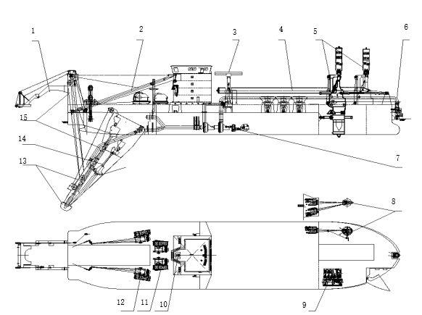
说明：

1——绞刀维修平台；
2——横移与起移锚系统-起锚杆；
3——装驳系统；
4——吸排泥管系；
5——钢桩台车系统；
6——吸排泥管系-转动弯管与快速接头；
7——泥泵系统-舱内泥泵；
8——三缆定位系统；
9——液压系统；
10——疏浚监控系统；
11——横移与起移锚系统-横移绞车；
12——桥架系统-起桥绞车；
13——绞刀系统；
14——泥泵系统-水下泥泵；
15——桥架系统-门架与桥架。
图1 绞吸挖泥船船疏浚设备
- 试验前的准备

试验前，船厂应制定试验工作计划。

试验前，船厂应通知设备制造商、设计单位、船东代表共同参与。涉及船级社或法定机构检验的项目，应通知船级社或法定机构参加。

试验前，船厂应对试验人员进行安全教育，并制定安全应急预案。

试验前应进行设备完工检查。包含以下内容：
- 确认设备的铭牌、钢印、证书与设备订货资料的一致性；
- 确认设备及附件安装的正确性、完整性，与安装图纸或相关工艺要求的符合性；
- 确认设备外观整洁，工作环境满足试验要求；
- 确认设备油、水、气配置到位，满足试验要求。

试验前应进行管系完整性检查。包含以下内容：
- 按照系统图检查所有管路系统，确认管路及附件、支架安装准确性和完整性；
- 检查所有管路系统的强度试验和密性试验记录，确认满足设计要求；
- 检查液压系统和润滑系统串洗记录，确认串洗完成状态且清洁度满足设计要求；
- 检查所有的仪表应显示正常；
- 检查所有阀件工作正常。

试验前应进行电气完工检查。包含以下内容：
- 按照系统接线图检查所有电缆，确认接线准确、接地保护可靠；
- 检查设备监控报警的初始设定值正确，安保联锁功能有效；
- 检查所有接线箱整洁；
- 确认系统回路无短路、绝缘良好；
- 确认通电电压等级符合设备要求。

试验前，应完成配套系统的试验，消除试验中发现的故障、缺陷。
- 试验过程的一般要求

试验人员应分工明确、职责清晰，每个试验位置均应有船厂的试验人员和试验记录人员在场。

试验人员应熟练掌握相应的图纸资料和试验程序的要求。

船厂应会同设计单位、设备制造商制定试验大纲，并提交船东确认。

船厂应会同设计单位、船东和设备制造商明确试验的验收标准，并符合相关的法规、规范和标准的规定。

试验使用的测试设备和仪器应合规、有效。

试验场所应整洁、畅通，并应有足够的照明，同时应采取必要的安全和防护措施。

试验中，船厂、船东代表和设备制造商应做好相关试验记录。

试验中，船厂应安排过程巡检，确保疏浚设备安全正常运转。

试验后，船厂应整理有关技术文件和试验报告，并提交船东确认。涉及到法规、规范要求的，应提交相关机构核准。

试验后，应切断疏浚设备的动力源，所有试验装备应保持正常状态。

试验结果未达到要求，应消除缺陷后，重新试验，直至符合大纲要求。

_________________________________

